尤昕简介

1. 个人基本情况

尤昕，主任技师，医学博士，硕士研究生导师，三亚市妇幼保健院(三亚市妇女儿童医院)检验科主任。中华医学会儿科学分会临床检验学组委员，三亚市医学会第二届检验学专科分会副主任委员，高等教育出版社国家规划教材《实验诊断学》编委。主要从事临床生物化学与分子生物学研究工作，先后主持国家自然科学基金项目等课题10余项，以第一作者或通讯作者在SCI及核心期刊发表论文论著50余篇。

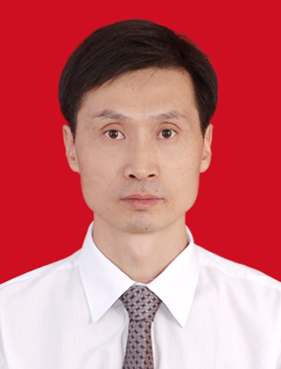

2. 研究方向：疾病的分子生物学

3. 发表的学术论文

1. 王婧婧,吴林清,陈如寿,尤昕(通讯作者).血清胃饥饿素、脂肪因子与膝骨关节炎患者骨密度的相关性研究[J].中国骨质疏松杂志,2021,27(2):225-228+268.
2. 强济香,金春梅,陈丽婷,尤昕(通讯作者).胎儿弯曲菌胎儿亚种菌血症一例[J].现代医学,2020,48(12):1617-1620.
3. 陈垂婉, 贾碧野, 王槐甲, 尤昕(通讯作者). 三亚地区健康儿童血清碱性磷酸酶参考区间调查[J]. 中国实验诊断学, 2020, 24(7):1146-1148.
4. Wang C, You X(通讯作者), Jiang C, Jin C, Meng X, Ding D. Hepatocyte growth factor upregulates nexilin gene expression in cardiomyocytes via JNK pathway, Genet Mol Res, 2014, 13(3): 4976-4982.
5. 周爽,尤昕*(通讯作者). GUCY1A3基因位点rs7692387单核苷酸多态性与冠状动脉粥样硬化性心脏病的相关性研究. 中国现代医学杂志(核心期刊), 2018, 28(03): 35-40.
6. 魏清，李光华，金爱花，宋英兰，崔松彪，尤昕*(通讯作者). 升高的血清Nexilin是缺血性脑卒中的独立危险因素. 中国老年学杂志(核心期刊), 2016, 36(12): 2904-2906.

4.主持过的科研项目

1. 海南省自然科学基金项目：胎盘来源的外泌体HtrA4参与调控子痫前期发病机制研究(821MS163) ，项目负责人，资助经费5万，起止日期：2021.9~2024.6
2. 国家自然科学基金项目：Nexilin 作为一个新的心力衰竭生物标志物的研究(No. 81260263)，项目负责人，资助经费49万，起止日期：2013.1~2016.12
3. 国家自然科学基金项目：Nelin基因在心肌细胞中的作用及分子机制(No.30760240)，项目负责人，资助经费17万，起止日期：2008.1~2010.12

5. 联系方式：xin_you@163.com